Test de positionnement - Formation gRPC
Durée : 20 minutes - 15 questions – QCM
Nom: Prénom: Classe:

Section 1 : Programmation orientée objet (Python)

Question 1
Quelle est la syntaxe correcte pour définir une classe Python héritant d'une classe parente ?
A) class Enfant extends Parent:
B) class Enfant(Parent):
C) class Enfant : Parent
D) class Enfant inherits Parent:

Question 2
Que représente le paramètre self dans une méthode de classe Python ?

A) Une variable globale

B) L'instance courante de la classe

C) Le nom de la classe

D) Un mot-clé réservé sans signification particulière

Question 3
Quel est le résultat de l'exécution du code suivant ?
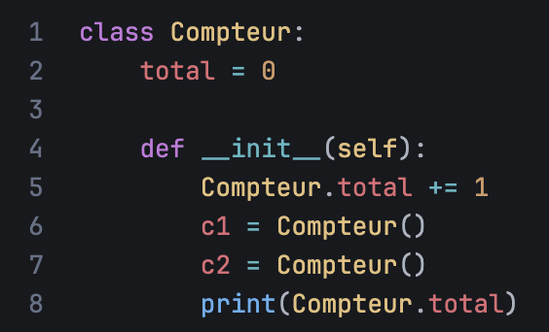

A) 0

B) 1

C) 2

D) Erreur de syntaxe

Section 2 : API REST

Question 4
Quelle méthode HTTP est utilisée pour créer une nouvelle ressource dans une API REST ?

A) GET

B) POST

C) PUT

D) DELETE

Question 5
Quel code de statut HTTP indique qu'une ressource a été créée avec succès ?

A) 200 OK

B) 201 Created

C) 204 No Content

D) 301 Moved Permanently

Question 6
Quel format de données est le plus couramment utilisé dans les API REST modernes ?

A) XML

B) CSV

C) JSON

D) YAML

Section 3 : Concepts réseaux

Question 7
Quelle couche du modèle OSI correspond au protocole HTTP ?
A) Couche 3 (Réseau)

B) Couche 4 (Transport)
C) Couche 5 (Session)
D) Couche 7 (Application)

Question 8
Quelle est la principale différence entre TCP et UDP ?
A) TCP est plus rapide qu'UDP
B) TCP garantit la livraison des paquets, UDP non
C) UDP utilise HTTP, TCP non
D) TCP fonctionne uniquement en IPv6

Question 9
Quel est le port par défaut pour le protocole HTTPS ?
A) 80
B) 8080
C) 443
D) 22

Section 4 : Concepts réseaux

Question 10
Qu'est-ce qu'un microservice dans une architecture distribuée ?
A) Un service qui gère uniquement les petites requêtes
B) Un service autonome responsable d'une fonctionnalité métier spécifique
C) Un service hébergé sur un petit serveur
D) Un service écrit en moins de 100 lignes de code

Question 11
Quel problème les systèmes distribués doivent-ils gérer, contrairement aux systèmes monolithiques ?
A) La sécurité des données
B) La latence réseau et les défaillances partielles
C) Le stockage des données
D) L'authentification des utilisateurs

Section 5 : Docker

Question 12
Quelle commande Docker permet de créer et démarrer des conteneurs définis dans un fichier docker-compose.yml ?
A) docker start
B) docker run
C) docker-compose up
D) docker build

Question 13
Qu'est-ce qu'une image Docker ?
A) Un conteneur en cours d'exécution
B) Un conteneur en cours d'exécution
C) Un fichier de configuration
D) Un réseau virtuel

Section 6 : Sécurité informatique

Question 14
Que signifie TLS (Transport Layer Security) ?
A) Un protocole de chiffrement pour sécuriser les communications réseau
B) Un langage de programmation pour la sécurité
C) Un type de pare-feu
D) Un système de gestion des certificats uniquement

Question 15
Qu'est-ce qu'un token JWT (JSON Web Token) ?
A) Un format de fichier JSON
B) Un standard ouvert pour transmettre des informations de manière sécurisée sous forme de token
C) Un protocole réseau
D) Un type de base de données

Barème
- 13-15 bonnes réponses : Excellent niveau, tous les prérequis sont maîtrisés
- 10-12 bonnes réponses : Bon niveau, quelques révisions recommandées
- 7-9 bonnes réponses : Niveau acceptable, révisions conseillées sur certains points
- < 7 bonnes réponses : Révisions approfondies nécessaires avant la formation

Corrigé
- B - class Enfant(Parent):
- B - L'instance courante de la classe
- C - 2
- B - POST
- B - 201 Created
- C - JSON
- D - Couche 7 (Application)
- B - TCP garantit la livraison des paquets, UDP non
- C - 443
- B - Un service autonome responsable d'une fonctionnalité métier spécifique
- B - La latence réseau et les défaillances partielles
- C - docker-compose up
- B - Un modèle en lecture seule utilisé pour créer des conteneurs
- A - Un protocole de chiffrement pour sécuriser les communications réseau
- B - Un standard ouvert pour transmettre des informations de manière sécurisée sous forme de token

